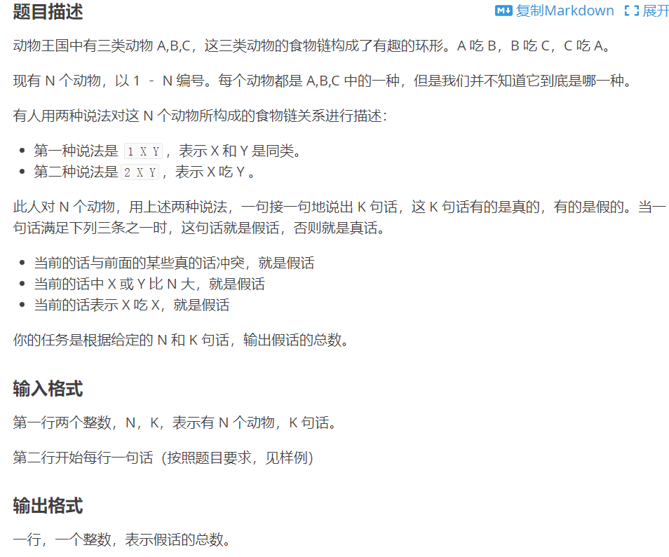

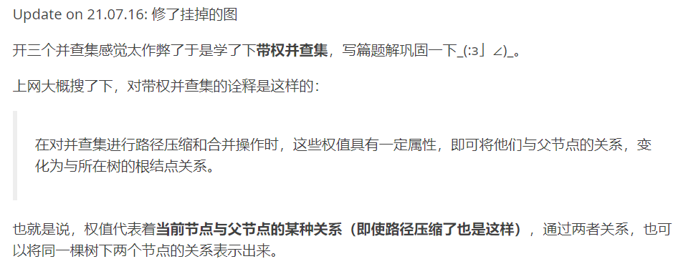

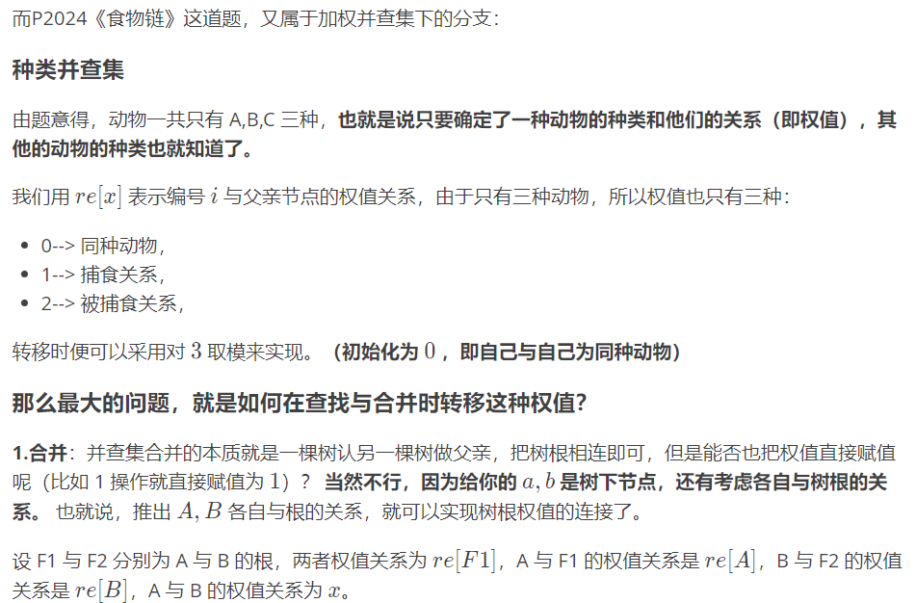

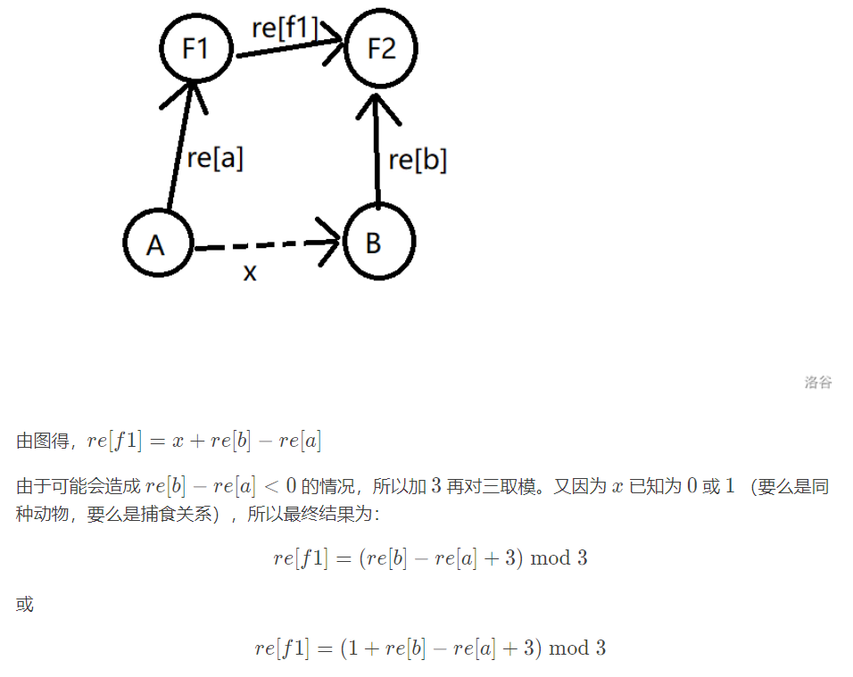

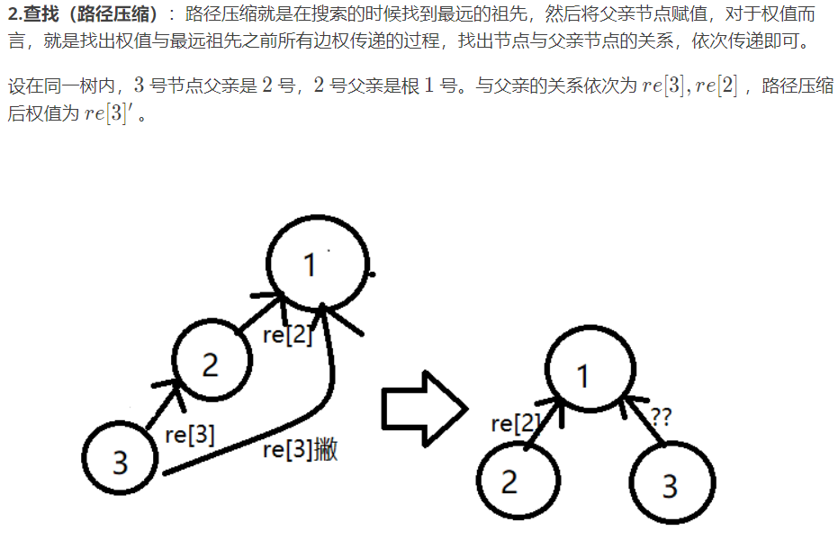

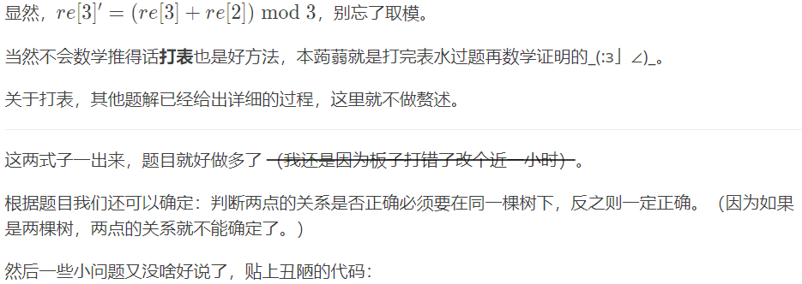

#include<bits/stdc++.h>

#define ll long long

#define inf 1e18

#define mn 100005

using namespace std;

ll prt[mn],d[mn],ans,n,m;

ll gf(ll x)//有一点加权并查集的思想

{

if(prt[x]==x)return x;

ll last=prt[x];

prt[x]=gf(prt[x]);

d[x]=(d[last]+d[x])%3;//用膜3来表示种类的不同

return prt[x];

}

int main()

{

ll x,y,z,i,j,k;

char ch;

cin>>n>>m;

for(i=1;i<=n;i++){prt[i]=i;d[i]=0;}

for(i=1;i<=m;i++)

{

ll p,a,b;

cin>>p>>a>>b;

if((a>n||b>n)||(p==2&&a==b)){ans++;continue;}//两种特殊情况

if(p==1) //对关系1讨论

{

ll f1=gf(a),f2=gf(b);

if(f1==f2&&d[a]!=d[b]) //判断是否在同一棵树及两者是否为同种动物。

{

ans++;continue;

}

else if(f1!=f2)

{

prt[f1]=f2;d[f1]=(3-d[a]+d[b])%3; //合并

}

}

if(p==2) //对关系2讨论

{

ll f1=gf(a),f2=gf(b);

if(f1==f2)

{

ll rela=(d[a]-d[b]+3)%3; //用两个节点与父亲的关系推出两者关系

if(rela!=1){ans++;continue;}

}

else

{

ll f1=gf(a),f2=gf(b);

prt[f1]=f2;d[f1]=(3-d[a]+d[b]+1)%3; //合并

}

}

}

cout<<ans<<endl;

return 0;

}